Área: Lengua y Ciencias Sociales 7º A y B
Docente: Alejandra Acevedo
Fecha: 01/04 al 09/04
¡Hola, hola! ¿Cómo estás? ¿Cómo nos llevamos con la cuarentena?
Un chistazo para reirnos un rato…

Bueno y como no todo es pachanga en esta Vida, te invito a seguir trabajando por esta vía mientras dure este tiempo de cuarentena.
ENTONCES, A LEER LAS SIGUIENTES PAUTAS…
- ¿Qué debes hacer?
- Me enviarás resueltas las actividades 2; 3 y 4 solicitadas en el primer envío.

- También me enviarás una foto de la ACTIVIDAD 3 de Ortografía resuelta, pedida en el envío anterior

- Finalmente espero que me envíes de este segundo envío:

*de Lengua: una foto de la actividad 1
*de Ciencias Sociales: la reflexión escrita de la actividad 3

- ¿A dónde envíarás estas actividades?
A mi correo: alejuncevedo@gmail.com
En el “asunto” del correo escribí: tu nombre y apellido, grado, LENGUA y mi nombre
- ¿Cuándo enviarás estas actividades?
Espero tus devoluciones hasta el miércoles 9 de abril, al mediodía.

AHORA… ¡A TRABAJAR!
Pero antes yo te envío…

Lengua
ACTIVIDAD 1: PRODUCCIÓN ESCRITA (primera escritura)
Habíamos dicho en clase que:
Un texto expositivo es aquel que presenta en forma objetiva hechos, ideas o conceptos de carácter científico. Su finalidad es informar de temas de interés general para un público no especializado, y, en ocasiones, sin conocimientos previos.

Además habías elegido un tema para desarrollar, junto con tu grupo, ¿te acordás?
Ahora realizaremos la siguiente tarea:
- Planificá tu primer escrito (recuerda el tema que elegiste con tu grupo, y si no lo recuerdas, puedes elegir un tema científico que te interese)
- Buscá info sobre el tema de tu interés en distintas fuentes digitales (wikipedia, portales educativos como www.educ.ar, etc) o enciclopedias, o en cualquier otra fuente confiable .
- Pensá en la cantidad de párrafos (te sugiero 3) y también pensá qué escribirías en cada párrafo.
- Si tuviéramos que poner un título como pregunta ¿Cómo lo harías? ¿Qué pregunta pondrías como título?

- Y si el título fuera una afirmación ¿cómo lo harías?

- Organizá la información.

- Escribí tu primer borrador de texto expositivo usando letra cursiva, en el apartado PRODUCCIONES.
ACTIVIDAD 2: COMPRENSIÓN ESCRITA
Aquí tenés un ejemplo de texto expositivo.
Veamos:
- Nos anticipamos a la lectura y reflexionamos:
- A partir del título y las imágenes, ¿de qué creés que tratará el texto?
- ¿Es un artículo de internet?
- ¿En dónde creés que puede aparecer este texto?
- ¿Es un texto expositivo? ¿Por qué?
- ¿Es posible hallar relaciones de causa - consecuencia en este texto ¿Por qué?
- ¿Quién lo habrá escrito?
- ¿En qué tiempo verbal lo habrá escrito? ¿En pasado, presente o futuro?
- ¿Cómo aparecerá organizada la información?
- ¿Qué tipo de lenguaje usará?

- Leemos:
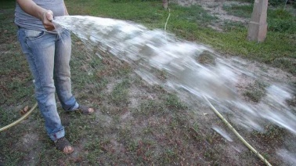
EL AGUA ES EL PRINCIPAL PROBLEMA DE MENDOZA
Agosto de 2017
En nuestra provincia ha habido importantes cambios, en relación al agua, a lo largo de los años.
Desde 1960 hasta 2017 la población de la provincia pasó de 824.000 habitantes a 1.760.000, un crecimiento del 113% en poco más de 50 años. En ese lapso la población rural se redujo considerablemente y la inversa ocurrió con la población urbana.
Esto apareja un mayor consumo de agua por habitante por modificación de los hábitos y calidad de vida. Basta pensar en la cantidad de baños y duchas existentes en 1960 y en 2017. Los ríos de los cuales nos abastecemos siguen siendo los mismos.
Sabido es que el modo más importante para aumentar la cantidad de agua en geografías como la nuestra, es la construcción de embalses, guardando los excedentes que se producen en determinadas épocas del año, o años de mayor escurrimiento, para usarlos en otros momentos.
Es aquí donde se advierte un grave problema: los dos ríos del sur, Diamante y Atuel, cuentan con cuatro embalses de los seis que tiene la provincia. En tanto que sobre los ríos Tunuyán y Mendoza que abastecen a la mayor población sólo hay dos. La última obra de envergadura fue la construcción de Potrerillos hace dos décadas. Vale mencionar la elevación de cota de El Carrizal, realizada por Irrigación, que ha permitido recuperar parte de la capacidad perdida por embanque. Hay dos obras "en veremos": Portezuelo del Viento sobre el Atuel (en conflicto planteado por La Pampa), y Los Blancos sobre el Tunuyán.
Mendoza necesita más embalses, pronto, porque pensando a mediano plazo, unos 25 años, la crisis por falta de agua puede ser dramática.
Mientras esperamos que los embalses lleguen, que no será mañana, hay que apuntar a un mejor uso del agua en todas sus aplicaciones, ya que son de sobra conocidas las ineficiencias…
https://www.losandes.com.ar/article/el-agua-es-el-pirncipal-problema-de-mendoza
c. Después de leer el texto tratá de identificar causas y consecuencias.

Copiá en la carpeta las siguientes expresiones, en el apartado LENGUA.

Luego, encerrá en un círculo las causas y subrayá las consecuencias:

PASO DEL TIEMPO IMPORTANTES CAMBIOS
CARENCIA DE AGUA CONSTRUCCIÓN DE EMBALSES
MAYOR CONSUMO DE AGUA AUMENTO DE LA POBLACIÓN
MEJOR USO DEL AGUA CRISIS DRAMÁTICA

ACTIVIDAD 3: ORTOGRAFÍA (en el apartado Ortografía, a continuación de la última tarea)
Palabras para trabajar:
Invención, prevención, coherencia, humanizar, consecuencia, verbalización
Tareas de la ficha de Ortografía:
1; 7 y 8

Ciencias Sociales
ACTIVIDAD 1:
En nuestra última clase presencial estuvimos hablando sobre esto:

El territorio de nuestra provincia se caracteriza por ser una zona desértica y semidesértica, donde las precipitaciones son muy escasas durante el año. La necesidad de manejar racionalmente el agua fomentó la construcción de obras hidráulicas que permiten contener y almacenar temporalmente el agua proveniente del derretimiento de las nieves, para poder entregarla luego de manera racional a los cultivos agrícolas, así como generar energía y para el consumo poblacional luego del tratamiento correspondiente.

En esta oportunidad, centraremos nuestra mirada en el Dique “El Carrizal”:

“El Carrizal” se encuentra aguas abajo del río Tunuyán, con una capacidad de 390hm3 de agua.

A continuación, analizaremos una situación particular ocurrida en dicho dique.

Leemos atentamente la siguiente noticia:
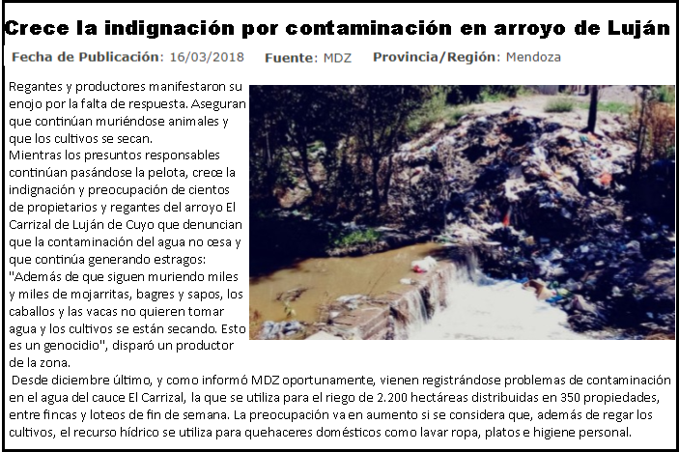

Según denuncian los perjudicados, la contaminación proviene fundamentalmente de una fábrica que se encuentra en el lugar, la conservera AVA S.A. que, según manifiestan, estaría volcando algún producto químico, tipo pesticida, al arroyo. Además, remarcan que también habría cierta responsabilidad de la comuna de Luján de Cuyo en tanto hay un asentamiento ubicado cerca del lugar que estaría volcando, desde hace años, residuos domiciliarios y cloacales al cauce.
Indignados
La preocupación va en aumento porque más allá de arrasar con la fauna del lugar -se ha registrado la muerte de miles y miles de mojarritas, bagres y sapos- y de secar cultivos de la zona -hortalizas, frutales, vid-, propietarios de cabañas temen porque se vea resentida la actividad turística de la zona.
A propósito de ello, José Angeleri, dueño de un complejo de cabañas ubicado cerca del arroyo en cuestión, comentó a MDZ: "Tuve que suspender el alquiler porque hay un olor insoportable además de que se sabe que el agua está contaminada. Se está afectando seriamente nuestro medio de vida. Creemos que hay una responsabilidad combinada, entre el municipio y la conservera que vierte efluentes sin tratar".
En el mismo sentido se expresó un propietario y regante del lugar, Joaquín Silva: "El agua viene blanca como si recién saliera del lavarropas, con detergente o productos químicos. Si sólo fuese materia orgánica no se hubieran muerto absolutamente todas las mojarritas, bagres y sapos. La Conservera dice que es la municipalidad la municipalidad dice que son los barrios. Es un genocidio lo que están haciendo. Es muy grave".
Y continuó el hombre: "Todas las redes de riego se han impermeabilizado con una baba blanca. El olor es terrible por la mortandad de peces y sapos. Venimos con este problema desde diciembre y no hay ningún tipo de solución. Estoy decidido a hacer una denuncia penal porque uno puede contaminar cualquier cosa menos el agua. Hay algo muy claro -agregó- los caballos y vacas no toman el agua"….

Irrigación, recalculando
El inspector de cauce del arroyo El Carrizal, Mario Ciafrelli, dejó entrever cierta impotencia porque pese a haber hecho los reclamos correspondientes, aseguró que los problemas de contaminación continúan y nadie se hace cargo. "Desde enero o antes venimos con este problema. Pese a las denuncias que hemos hecho, la fábrica (en referencia a AVA S.A.) sigue volcando agua contaminada", señaló Ciafrelli y agregó: "Además, nos encontramos con que tienen un re-uso agrícola que ni siquiera está bien hecho y muchos menos controlado por irrigación”…
http://noticias-ambientales-argentina.blogspot.com/2018/03/mendoza-indignacion-por-contaminacion.html
ACTIVIDAD 2:
- Podés conversar, en familia, o reflexionar sobre lo que acabás de leer.

- Contestá en la carpeta de Ciencias Sociales el siguiente cuestionario relacionado con el texto.
- ¿Qué denuncian los propietarios y regantes del embalse “El Carrizal”?
- ¿Qué problemas ocasiona dicha contaminación a los vecinos de la zona?
- ¿Qué uso se le da al agua del cauce El Carrizal?
- ¿Cuál es la causa de la contaminación del agua en el dique?
- ¿Se han realizado denuncias formales? ¿Qué respuesta han tenido las mismas?
- ¿Por qué no hay controles regulares por parte de los organismos responsables de inspeccionar a las fábricas que vuelcan sus residuos sobre el Carrizal?
- ¿Se está haciendo un uso adecuado del recurso hídrico en este dique? ¿Por qué?
ACTIVIDAD 3:
- Leé estas preguntas orientadoras que te invitan a pensar:

¿Qué ocurrió con los peces que vivían en las aguas contaminadas del Carrizal? ¿Qué ocurriría si las personas consumieran esa agua?
El agua, ¿es un recurso importante en la vida del hombre? ¿Por qué? ¿Qué pasaría si se contamina toda el agua disponible para el consumo humano? El agua ¿puede agotarse?

- Escribí en tu carpeta una conclusión, o una reflexión o tu opinión de acuerdo a lo que pensaste.
Por ahora nada más…
La seguimos después.
¡CUIDATE!

Efemérides para leer en familia

Día del Veterano y de los caídos en la guerra de Malvinas
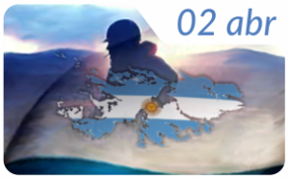
El 2 de abril de 1982, tropas argentinas desembarcaron en las islas Malvinas con el fin de recuperar la soberanía que en 1833 había sido arrebatada por fuerzas armadas de Gran Bretaña. A pocos días del desembarco y toma de las islas por parte de la tripulación argentina, la entonces primera ministra de Inglaterra, Margaret Tatcher, envió una fuerte dotación de militares ingleses para dar respuesta y desplazar a la milicia argentina.
El conflicto bélico resultó ineludible. Si bien fue corto, duró alrededor de dos meses y medio, tuvo resultados contundentemente trágicos: 649 bajas argentinas y más de 500 suicidios motivados por secuelas y traumas de posguerra.
El desalentador escenario político, social y económico que Argentina protagonizaba en ese entonces, funcionó como principal motivación para que la dictadura cívico-militar decidiera, de forma apresurada y sin mayores estrategias militares, realizar un acto patriótico y heroico que mejorara su imagen como gobierno. Sin embargo, el fracaso y derrota de las tropas argentinas deterioró aún más su imagen.
A grandes rasgos, la realidad de la guerra de Malvinas no fue otra que la de una clara desventaja de la milicia argentina frente a las fuerzas inglesas, que estaban mejor preparadas y contaban con un armamento superior en fuerza. Nuestros soldados, jóvenes que fueron alistados de forma obligatoria y otros que lo hicieron voluntariamente, fueron mantenidos en precarias condiciones durante los meses en que se produjo la guerra. La falta de comida, de armamento, de comunicación, de directivas claras y coordenadas precisas, fueron moneda corriente para una misión de semejante calibre.
En noviembre del 2000, a través de la Ley 25.370, el día 2 de abril fue declarado Día de los Veteranos y Caídos en Malvinas en homenaje a todos los combatientes caídos y los sobrevivientes de la guerra de Malvinas y sus familiares.
Actualmente, la disputa por estas tierras se realiza de manera diplomática y forma parte de las agendas en cumbres presidenciales en las que varios países latinoamericanos y del mundo adhieren al reclamo argentino por la soberanía sobre las islas Malvinas.
http://www.mendoza.edu.ar/2-de-abril-qdia-del-veterano-y-de-los-caidos-en-la-guerra-de-malvinasq/

24 de Marzo
Día nacional de la Memoria por la Verdad y la Justicia
La memoria nos ayuda a iluminar el presente y a generar el futuro en la vida de los pueblos y en nuestras propias vidas. La historia es memoria de la vida de los pueblos, que se fue construyendo en el tiempo, entre luces y sombras, entre el dolor y la resistencia.

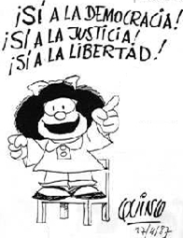
El Día Nacional de la Memoria nos invita a recordar a los desaparecidos y a reflexionar sobre lo sucedido en aquellos años, como una forma de señalar que toda nación democrática que aspire al respeto de los derechos humanos debe sostenerse en criterios de VERDAD y de JUSTICIA. El 24 de marzo de 1976, las Fuerzas Armadas, apoyadas por sectores sociales poderosos, dieron un golpe de Estado. Cerraron el Congreso; bajaron los salarios; eliminaron el derecho a huelga; suspendieron cualquier forma de protesta; censuraron a los periodistas; prohibieron libros, canciones y películas.
El gobierno ejerció el poder a través del terror. Miles de personas fueron perseguidas, encarceladas y asesinadas por razones políticas. La mayoría de estos crímenes fueron cometidos en condiciones de clandestinidad e ilegalidad que favorecían su ocultamiento; por esa razón, a sus víctimas se las comenzó a conocer como desaparecidos

https://www.educ.ar/recursos/121833/propuesta-de-ensenanza-acerca-del-terrorismo-del-estado

MATEMÁTICA
¡Hola! ¿Cómo estás?
Esperamos que tu estadía en casa te dé oportunidades de hacer cosas distintas a las habituales como cocinar, leer más, hacer ejercicios siguiendo el video de un instructor o instructora, o simplemente conversar y disfrutar con tu familia.
En relación con la tarea de Matemática, vamos a seguir con algunas actividades propuestas en el cuadernillo con la Secuencia N° 1: avanzaremos con otros sistemas de numeración hasta la página 11. (si lo tienes impreso puedes completarlo allí, sino lo encuentras al final de este archivo, está como anexo, en caso de no poder imprimirlo solo responde las consignas en tu carpeta colocando el número de cada punto y la solución)
Todo el material como los videos podrán encontrarlos en la plataforma Classroom, en esta plataforma también podrá realizar consultas y será nuestra forma de estar en contacto como grado, allí podremos interactuar y continuar aprendiendo todos juntos.
Aquí te dejamos el Link para ingresar
https://classroom.google.com/u/7/c/NzI4NTk1MDEwNDRa
El Código de la clase: mgqcu47
Si quieres utilizar Classroom en tu dispositivo Android, descarga la aplicación de Google Play.
- En el dispositivo, toca Google Play Store.
- Busca la aplicación Google Classroom e instálala.
Para poder continuar te proponemos algunos links con información, también podés utilizar material de estudio de años anteriores.
Seguí este vínculo para recordar las reglas del sistema de numeración romano:
https://www.geogebra.org/m/C3w9AP5r

Si tenés dudas con Sistema de Numeración Binario, seguí este vínculo: https://www.youtube.com/watch?v=j-upaBCV5MM

Realizá esta tarea para luego adjuntarla a un correo enviado a tu seño o subirla al classroom.
En asunto del correo escribí:
¡IMPORTANTE!
Mail seño Roxana 7° A: roxanaledda@gmail.com
Mail seño Valeria 7° B: ecva.profevaleria@gmail.com

- Nombre y apellido
- Matemática ( para esta tarea)
- Grado
- Docente
Podrás completarla en un documento de Word o mandar una fotografía de la tarea.

- Completá marcando con una cruz, según corresponda:
Sistema de numeración | Base |  | Valor de símbolos |  | Símbolos empleados |  |  | Posicional | No posicional
 | Dos | Diez | V.A. | V.R. | 0; 1. | 0; 1; 2; 3; 4; 5; 6; 7; 8; 9. | I; V; X; L; C; D; M
Decimal
Binario
Romano
- Pintá en cada fila el número del sistema decimal que le corresponde al número romano.
MMCDLII | 2.661 | 1.141 | 2.452 | 2.152
MMMCMXCIX | 3.915 | 3.119 | 2.999 | 3.999
MDCCCXLV | 1.845 | 1.865 | 1.795 | 1.865
CDLXXXVIII | 1.538 | 488 | 4.038 | 688
- Completá según corresponda.
Base diez | 39
Base dos |  | 10110
 | 39 2 | 1 0 1 1 0  ……… x 2°=  ……… x 2¹=  ……… x 2²=  ……… x 2³=  ……… x 2⁴=

ANEXO
Actividades del cuadernillo secuencia 1 pag. 8 a 11.
Los sistemas de numeración pueden ser posicionales (el valor que toma cada símbolo depende del lugar que ocupa en la escritura del número) o no posicionales (cada símbolo tiene sólo valor absoluto, sin importar el lugar que ocupa en la escritura del número).

En el cuadro siguiente se muestran dos ejemplos de sistemas de numeración:

 | Sistema Decimal  (Posicional) | Sistema Romano  (no posicional)
Símbolos | 0;1;2;3;4;5;6;7;8;9 | I , V , X ,L, C, D, M
Ejemplos | 2.324= 2 X 10³ + 3 X 10² +2 X 10¹ + 4 X 10⁰ | MMCCCXXIV  representa 2.324
Características | Sistema de base 10: utiliza diez símbolos, y el valor de un número se calcula utilizando potencias de base diez. | Estos sistemas son aditivos, porque la cantidad que representa un número se la obtiene sumando los valores de los símbolos que componen su escritura. (Exceptuando, en el sistema romano, los números 4; 9; 40; 90; etc.)

- Escribí con tus palabras dos diferencias que encuentras, a partir de la lectura del cuadro, entre los dos sistemas de numeración.
………………………………………………………………………………………………………………………………………………………………………………………………………………………………………………………………………………
- ¡Recordamos, los números romanos!
a-Escribí en números romanos los siguientes hechos históricos:
- Año actual: …………………………………………..
- Día de hoy: …………………………………………..
- El año de tu nacimiento: …………………………………………….
- El año en que nuestro país declaró la Independencia: ………………………………………..
- El día que se produjo la Revolución de Mayo: ………………………………..

b- Busquen cuál es el número que no está escrito correctamente en el sistema romano. Luego, expliquen cuál es el error en cada caso.

b.1)
MDXXIX | DMXXIX | MDXXXI | MDLI
Explicación:

b.2)
LXVV | XLVI | LXIV | XLVI
Explicación:

b.3)
CCCI | CCCIX | CCIC | CCCXI
Explicación:

Otro sistema posicional es el sistema BINARIO.

- Para revisar nuestros conocimientos previos…
a)¿Cuáles son los símbolos que emplea este sistema de numeración?
b)¿Si se trata de un sistema de numeración posicional qué significa?
c)¿Si en el sistema de numeración decimal el agrupamiento es de a diez elementos, en el binario cuál es la regla de agrupamiento?

- Sabemos que el sistema binario se basa en agrupamientos de a dos.
- Graficá los agrupamientos que te permitan expresar en sistema binario la cantidad de pelotas deportivas que se observan:
a- Realiza agrupamientos de a dos hasta agotar todas las posibilidades
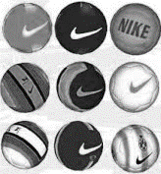
¿Cuántas pelotas hay? ……………

Completá la tabla de agrupamientos de a dos a partir del gráfico.
2⁵ | 2⁴ | 2³ | 2² | 2¹ | 2⁰
9_{(diez} = ………._{(dos}

Observá que:
- 2⁰ significa elementos sueltos sin agrupar de a 2
- 2¹ significa grupos de 2 elementos sueltos o primer agrupamiento de a 2
- 2² significa segundo agrupamiento de a dos, es decir grupos de 2 grupos de 2 elementos cada uno.
- Etc.
¿Qué cálculo te permite expresar los agrupamientos graficados?........................................
Completá el cálculo:
1 x 2⁰ + ….x 2¹ + ….x 2² + ….x 2³ = …….. + ………. + …….. = …………
¿Coincide el gráfico que muestra los agrupamientos y el cálculo? ¿Por qué?
…………………………………………………………………………………………………………………………………………………
…………………………………………………………………………………………………………………………………………………
b- ¿Cuántas flores hay? ……………
Realizá agrupamientos de a dos hasta agotar todas las posibilidades
Completá la tabla de agrupamientos de a dos a partir del gráfico.
2⁴ | 2³ | 2² |  | 2¹ | 2⁰

13_{(diez} = ………._{(dos}

¿Qué cálculo te permite expresar los agrupamientos graficados?........................................
Completá el cálculo:
1 x 2⁰ + ….x 2¹ + ….x 2² + ….x 2³ = …….. + ………. + 4 + ………..= …………
El sistema binario es un sistema de base dos. Utiliza los símbolos 0 ; 1. Para relacionar un número escrito en este sistema con la cantidad que representa, se utiliza la potencia de base 2.

- Observá cómo se obtiene la escritura de cada número en el sistema binario:

SISTEMA DE NUMERACIÓN DECIMAL | SISTEMA DE NUMERACIÓN BINARIO
1 | 1_{(dos} | 1 x 2⁰ = 1
2 | 10_{(dos} | 1 x 2¹ + 0 x 2⁰ = 2
3 | 11_{(dos} | 1 x 2¹ + 1 x 2⁰ = 3
4 | 100 _{(dos} | 1 x 2² + 0 x 2¹ + 0 x 2⁰ = 4

a- Justificá realizando la representación gráfica de los agrupamientos de a dos para justificar que: tres en el sistema decimal (base 10) se escribe 11_{(dos} y se lee“uno uno” en base dos.

b- Completá la tabla con las equivalencias correspondientes para cada sistema de numeración:
Sistema decimal | 23 |  | 38 |  | 19
Sistema binario |  | 1100_{(dos} |  | 111111_{(dos}
Sistema romano

Ciencias Naturales
¡Hola otra vez! ¿Cómo te estás sintiendo? ¿Cómo estás viviendo tus días? Si querés, me lo podés contar al correo que aparece abajo (y no te voy a corregir ortografía jaja).
Vamos a seguir trabajando con lo que empezamos en clases

¡Entrega de tarea 1 completa! (Es decir, la que mandamos antes) y también esta tarea que te estamos enviando ahora (tarea 2) ¿Cómo los haces?
7ºA debe enviar las tareas en una foto que se lea perfectamente o en un documento guardado en archivo PDF al correo de la señorita Andrea García: andrea.garcia2011@yahoo.es
7° B debe enviar las tareas respondiendo en el mismo documento de Word . Pueden usar otro color y otro tipo de letra. Si no pueden trabajar en la compu háganlo en la carpeta y manden una foto al correo de la señorita Eugenia Mercau: eugeniamercau@gmail.com
- A la hora de enviar el correo, en el ASUNTO se debe escribir el nombre y apellido del niño/a, CIENCIAS NATURALES
Recordá tratar de hacer la tarea solo/a. Insistí en leer una y otra vez lo que te mandamos, ¡creé en vos! En caso de que no lo entiendas, preguntá a alguien más. ¡Feliz aprendizaje y hasta pronto! Te queremos mucho, seños Euge y Andre.

¿CÓMO SE NUTREN LOS SERES VIVOS?

Ana y Pedro fueron de paseo al Museo Cornelio Moyano. Allí le entregaron un folleto con la siguiente información:

- Observá y leé la siguiente información sobre animales de Mendoza en peligro de extinción.
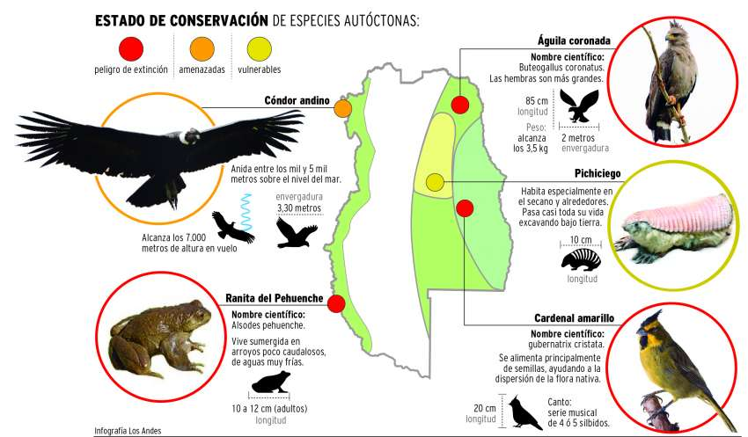

- Elegí uno o dos de los animales que se mencionan y elaborá en tu carpeta la cadena alimentaria de ese animal. Podés escribir sus nombres y dibujar o pegar imágenes. Acordate de ordenarlo teniendo en cuenta la siguiente consigna “ es comido por”.

- Respondé.
- ¿Si tuvieras que colocarle flechas en que sentido las dibujarías? ¿por qué?

Teniendo en cuenta la consigna “es comido por” ¿cuál de las siguientes cadenas cumplen con la consigna? Marcalas con una X

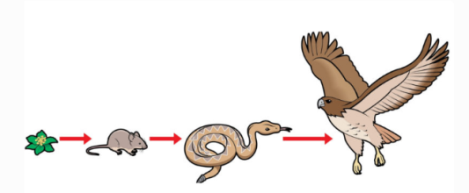
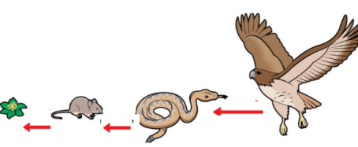

¿Es importante dibujar correctamente el sentido de la flecha? ¿Por qué?

Seguimos avanzando un poquito…
- Observá este video y copiá en la carpeta el esquema con la información que brinda.
https://www.youtube.com/watch?v=v0skWv8OHhg Eduteca: los ecosistemas: relaciones y nutrición
- Teniendo en cuenta la información del video respondé:
- ¿Por qué se consideran a las plantas como productores dentro del ecosistema?

- ¿Por qué a los animales se los llama consumidores dentro del ecosistema?

- ¿Qué tipos de consumidores existen?

- ¿Por qué en un ecosistema son muy importantes los descomponedores?

PARA RECORDAR:
Las cadenas alimentarias son las secuencias lineales organizadas según el criterio “es comido por” con los niveles tróficos representados en el cuadro: productores (autótrofos), consumidores de primer orden (herbívoros), segundo orden o secundarios (carnívoros),3º, etc. y descomponedores(hongos, parásitos, gusanos, etc.)

- Relacioná insertando flechas de Word cada nivel de la cadena con un ejemplo:

PRODUCTOR  CONSUMIDOR PRIMARIO  CONSUMIDOR SECUNDARIO  DESCOMPONEDOR |  | hongos, bacterias, lombrices  zorros, perros,  vacas, conejos  plantas

- Respondé:
- ¿En qué se diferencian los seres autótrofos de los heterótrofos?

- ¿Por qué para explicar la cadena alimentaria se usa la metáfora de una cadena?

- ¿Qué sucedería en el ecosistema si desaparece el nivel de los descomponedores?

- ¿Qué pasaría si desapareciera el grupo de los productores?

- ¿Por qué los consumidores secundarios no pueden comer plantas?

